**PROYECTO VUCE 2.0**

**Módulo: Autenticación**

**Épica: Cuenta VUCE**

**HU_AU.AD.012_Administrar_Cuenta_Vuce_RENIEC**

**Versión 1.0**

**Febrero del 2024**

# Contenido

Contenido 1

1. HU_AU.AD.012 Administrar_Cuenta_Vuce_RENIEC 2

2. Descripción general 2

3. Criterios de aceptación 2

3.1 Prototipo y descripción de criterios de aceptación: Administrar datos de la cuenta VUCE RENIEC 3

3.2 Prototipo y descripción de criterios de aceptación: Administrar Perfiles de la cuenta VUCE RENIEC 10

3.3 Prototipo y descripción de criterios de aceptación: Modificar correo y contraseña de la cuenta VUCE RENIEC 17

3.4 Prototipo y descripción de criterios de aceptación: Visualizar Actividad de la Cuenta VUCE RENIEC 21

4. Anexos 22

5. Historia de Cambios 22

6. Aprobaciones 22

# HU_AU.AD.012 Administrar_Cuenta_Vuce_RENIEC

# Descripción general

|  |  |
| --- | --- |
| **Yo como:** | Un usuario de la VUCE ya tengo acceso con credenciales anteriores. |
| **Quiero*:*** | Administrar mi cuenta VUCE RENIEC |
| **Para:** | Poder actualizar los datos de mi cuenta VUCE RENIEC |

# Criterios de aceptación

|  |  |  |
| --- | --- | --- |
| **HOJA DE RUTA** | | |
| **CRITERIO DE ACEPTACIÓN** | **N°** | **Descripción** |
| 001 | Administrar datos de la cuenta VUCE RENIEC |
| 002 | Administrar datos de perfiles de la cuenta VUCE RENIEC |
| 003 | Modificar correo y contraseña de la cuenta VUCE RENIEC |
| 004 | Visualizar actividad de la cuenta VUCE RENIEC |
|  |  |
|  |  |
|  |  |

# Prototipo y descripción de criterios de aceptación: Administrar datos de la cuenta VUCE RENIEC

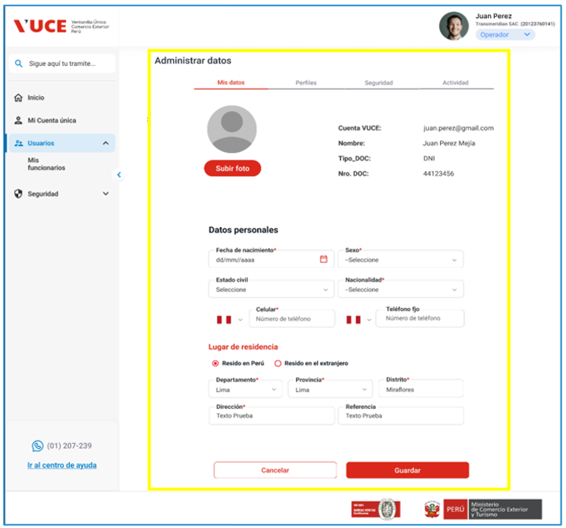

**Figura 1-** Administrar datos de la Cuenta VUCE RENIEC

|  |  |
| --- | --- |
| **Criterio de Aceptación 001:**  Administrar datos de la cuenta VUCE RENIEC | |
| **Escenario 1:**  Modificar o Actualizar Datos de la cuenta VUCE RENIEC | **Dado:** que la autenticación fue satisfactoria con cuenta VUCE RENIEC  **Cuando:** el usuario selecciona la opción “Administrar cuenta” en el dashboard del componente.  **Entonces:** El sistema derivará al usuario al gestor de accesos donde el usuario podrá seleccionar la opción “Administrar datos” y mediante la opción “Mis datos” podrá visualizar la información registrada de la cuenta VUCE y los campos editables para poder actualizar la información que el usuario requiera**. [Ver figura 1]**  A continuación, la lista de campos:   |  |  | | --- | --- | | **Datos de la Cuenta VUCE** | | | **Etiqueta del Campo** | **Descripción del Campo** | | Subir foto | El sistema a través de la base de datos de autenticación 2.0 debe mostrar la imagen del campo "guid_foto" de la tabla "cuenta_vuce". Este objeto se encontrará en la parte superior del botón “Subir Foto”.  * Campo No Obligatorio * Campo Editable  * Campo permite archivos con formato *jpeg, *bmp, *png con límite de 4MB de tamaño.  **Cuando el usuario desee modificar o actualizar la imagen que se encuentra en la parte superior del botón “Subir Foto”, deberá dar click en el botón “Subir Foto” y el sistema mostrará una ventana emergente donde el usuario podrá seleccionar desde su ordenando el archivo que desea subir. Luego el sistema deberá actualizar el objeto en la base de datos de autenticación 2.0 (tabla “cuenta_vuce” en el campo “guid_foto”) No se actualizará en la base de datos de Vuce1 (no se tiene campo equivalente). | | Cuenta VUCE | El sistema deberá mostrar de manera informativa a través de una consulta a la base de datos de autenticación 2.0, el valor del campo “email” de la tabla “cuenta_vuce”  * Campo Obligatorio(informativo) * Campo No Editable | | Nombre | El sistema deberá mostrar de manera informativa a través de una consulta a la base de datos de autenticación 2.0 el valor combinado de los campos "nombre", "apellido_paterno" y "apellido_materno" pertenecientes a la tabla “cuenta_vuce”.  * Campo Obligatorio(informativo) * Campo No Editable | | Tipo_DOC | El sistema deberá mostrar de manera informativa a través de una consulta a la base de datos de autenticación 2.0, el valor del campo “tipo_documento_id” de la tabla “cuenta_vuce”  * Campo Obligatorio(informativo) * Campo No Editable | | Nro. DOC | El sistema deberá mostrar de manera informativa a través de una consulta a la base de datos de autenticación 2.0, el valor del campo “numero_documento” de la tabla “cuenta_vuce”  * Campo Obligatorio(informativo) * Campo No Editable | | **Datos Personales** | | | **Etiqueta del Campo** | **Descripción del campo** | | Datos personales | Etiqueta “Datos personales” que identifica la sección en la que te encuentras dentro del formulario. Es un texto informativo con letras de color negro. | | Fecha de nacimiento | El sistema debe mostrar una casilla con formato de fecha DD/MM/AAA con un ícono de calendario que desplegará la opción de seleccionar una fecha. El sistema también deberá mostrar el valor del campo "fecha_nacimiento" de la tabla "cuenta_vuce" de la base de datos de autenticación 2.0.  * Campo con formato de fecha “DD/MM/AAAA” * Campo Obligatorio * Campo Editable  **Cuando el usuario modifique o actualice el valor del campo perteneciente a la etiqueta “Fecha de nacimiento” el sistema deberá actualizar la nueva información en la base de datos de autenticación 2.0 (tabla “cuenta_vuce” en el campo “fecha_nacimiento”). No se actualizará en la base de datos de Vuce1 (no se tiene campo equivalente) | | Sexo | El sistema deberá mostrar un campo desplegable con valores pertenecientes al campo “sexo” de la tabla “cuenta_vuce” de la base de datos de autenticación 2.0. Los valores seleccionables son los siguientes:   * Masculino * Femenino   * Campo Obligatorio * Campo Editable  **Cuando el usuario modifique o actualice el valor del campo perteneciente a la etiqueta “Sexo” el sistema deberá actualizar la nueva información en la base de datos de autenticación 2.0 (tabla “cuenta_vuce” en el campo “sexo”) No se actualizará en la base de datos de Vuce1 (no se tiene campo equivalente) | | Estado civil | El sistema deberá mostrar un campo desplegable con valores pertenecientes al campo “estado_civil_id” de la tabla “cuenta_vuce” de la base de datos de autenticación 2.0. Los valores seleccionables son los siguientes:   * Soltero * Casado * Viudo * Divorciado   * Campo Obligatorio * Campo Editable  **Cuando el usuario modifique o actualice el valor del campo perteneciente a la etiqueta “Estado civil” el sistema deberá actualizar la nueva información en la base de datos de autenticación 2.0 (tabla “cuenta_vuce” en el campo “estado_civil_id”) No se actualizará en la base de datos de Vuce1 (no se tiene campo equivalente) | | Nacionalidad | El sistema deberá mostrar un campo desplegable con valores pertenecientes al campo “nacionalidad_id” de la tabla “cuenta_vuce” de la base de datos de autenticación 2.0.  * Campo Obligatorio  * Ordenado alfabéticamente * Campo Editable  **Cuando el usuario modifique o actualice el valor del campo perteneciente a la etiqueta “Nacionalidad” el sistema deberá actualizar la nueva información en la base de datos de autenticación 2.0 (tabla “cuenta_vuce” en el campo “nacionalidad_id”) No se actualizará en la base de datos de Vuce1 (no se tiene campo equivalente) | | Celular | Para la etiqueta “Celular” el sistema debe mostrar un campo desplegable que contiene la lista de código del prefijo telefónico de cada país con su respectivo ícono de bandera. También se debe mostrar la casilla “Celular” que contiene el valor registrado en la cuenta Vuce para el campo "telefono_movil" de la tabla "cuenta_vuce" en la base de datos de autenticación 2.0  * Campo Obligatorio * Campo Editable  **Cuando el usuario modifique la etiqueta “Celular” el sistema deberá actualizar la nueva información en la base de datos de autenticación 2.0 (tabla “cuenta_vuce” en el campo “telefono_movil”) No se actualizará en la base de datos de Vuce1 (no se tiene campo equivalente) | | Teléfono Fijo | Para la etiqueta “Teléfono Fijo” el sistema debe mostrar un campo desplegable que contiene la lista de código del prefijo telefónico de cada país con su respectivo ícono de bandera. También se debe mostrar la casilla “Teléfono Fijo” que contiene el valor registrado en la cuenta Vuce para el campo "telefono_fijo" de la tabla "cuenta_vuce" en la base de datos de autenticación 2.0  * Campo No Obligatorio (opcional) * Campo Editable  **Cuando el usuario modifique la etiqueta “Teléfono Fijo” el sistema deberá actualizar la nueva información en la base de datos de autenticación 2.0 (tabla “cuenta_vuce” en el campo “telefono_fijo”) No se actualizará en la base de datos de Vuce1 (no se tiene campo equivalente) | | Lugar de residencia | Para la sección llamada “Lugar de Residencia” (con letras de color rojo) el sistema deberá mostrar las opciones de selección única “Resido en Perú” y “Resido en el extranjero”  * Si la opción está marcada "[x] Resido en Perú" el sistema debe mostrar los campos Departamento, Provincia, Distrito, Dirección y Referencia.  * En caso no está marcada "[ ] Resido en Perú" el sistema debe ocultar los campos Departamento, Provincia, Distrito, Dirección y Referencia.  * En caso se selecciona la opción “[x] Resido en el extranjero” el sistema deberá mostrar solo los campos País y Ciudad.  * Campo Obligatorio * Campo Editable | | País | El sistema debe mostrar un desplegable con el catálogo de Países de la VUCE:  * Campo Obligatorio para la opción “Resido en el extranjero” si esta se encuentra seleccionada.  * Ordenado alfabéticamente  * Campo Editable  * Según la opción seleccionada, el sistema habilita las opciones del campo Ciudad.  **Cuando el usuario modifique o actualice el valor del campo perteneciente a la etiqueta “País” el sistema deberá actualizar la nueva información en la base de datos de autenticación 2.0 (tabla “cuenta_vuce” en el campo “pais_id”) No se actualizará en la base de datos de Vuce1 (no se tiene ese campo equivalente) | | Ciudad | El sistema debe mostrar un desplegable con el catálogo de Ciudades de la VUCE:  * Campo Obligatorio para la opción “Resido en el extranjero” si esta se encuentra seleccionada.  * Ordenado alfabéticamente  * Campo Editable  **Cuando el usuario modifique o actualice el valor del campo perteneciente a la etiqueta “Ciudad” el sistema deberá actualizar la nueva información en la base de datos de autenticación 2.0 (tabla “cuenta_vuce” en el campo “ciudad_id”) No se actualizará en la base de datos de Vuce1 (no se tiene ese campo equivalente) | | Departamento | El sistema debe mostrar un desplegable con el catálogo de Departamentos de la VUCE: * Ordenado alfabéticamente * Campo Obligatorio para la opción “Resido en Perú” si esta se encuentra seleccionada. * Campo Editable  * Según la opción seleccionada, el sistema habilita las opciones del campo Provincia.  * Por defecto el sistema debe mostrar el valor registrado para la cuenta VUCE desde la base de datos de autenticación 2.0 (campo "departamento_id" de la tabla "cuenta_vuce")  **Cuando el usuario modifique o actualice el valor del campo perteneciente a la etiqueta “Departamento” el sistema deberá actualizar la nueva información en la base de datos de autenticación 2.0 (tabla “cuenta_vuce” en el campo “departamento_id”) No se actualizará en la base de datos de Vuce1 (no se tiene ese campo equivalente) | | Provincia | El sistema debe mostrar un desplegable con el catálogo de Provincias de la VUCE: * Ordenado alfabéticamente * Campo Obligatorio para la opción “Resido en Perú” si esta se encuentra seleccionada. * Campo Editable  * Según la opción seleccionada, el sistema habilita las opciones del campo Distrito.  * Por defecto el sistema debe mostrar el valor registrado para la cuenta VUCE desde la base de datos de autenticación 2.0 (campo "provincia_id" de la tabla "cuenta_vuce")  **Cuando el usuario modifique o actualice el valor del campo perteneciente a la etiqueta “Provincia” el sistema deberá actualizar la nueva información en la base de datos de autenticación 2.0 (tabla “cuenta_vuce” en el campo “provincia_id”) No se actualizará en la base de datos de Vuce1 (no se tiene ese campo equivalente) | | Distrito | El sistema debe mostrar un desplegable con el catálogo de Distritos de la VUCE: * Ordenado alfabéticamente * Campo Obligatorio para la opción “Resido en Perú” si esta se encuentra seleccionada. * Campo Editable  * Por defecto el sistema debe mostrar el valor registrado para la cuenta VUCE desde la base de datos de autenticación 2.0 (campo "distrito_id" de la tabla "cuenta_vuce")  **Cuando el usuario modifique o actualice el valor del campo perteneciente a la etiqueta “Distrito” el sistema deberá actualizar la nueva información en la base de datos de autenticación 2.0 (tabla “cuenta_vuce” en el campo “distrito_id”) No se actualizará en la base de datos de Vuce1 (no se tiene ese campo equivalente) | | Ubigeo | El sistema debe actualizar este campo al finalizar la selección de los campos departamento, provincia y distrito. Obteniendo de cada campo los valores numéricos (02 dígitos) generando un único valor numérico de 06 dígitos y deberá actualizar en las tablas de Auth2.0 (campo “ubigeo” de la tabla “cuenta_vuce”) y actualizar en la tabla de Vuce1 (tabla “usuario” en el campo “distrito_id”)  *Campo No Visible.  *Campo Editable solo por el sistema. | | Dirección | El sistema a través de la base de datos de autenticación 2.0 deberá mostrar el valor del campo "direccion" de la tabla "cuenta_vuce".  * Campo Obligatorio para la opción “Resido en Perú” si esta se encuentra seleccionada. * Campo Editable  **Cuando el usuario modifique o actualice el valor del campo perteneciente a la etiqueta “Dirección” el sistema deberá actualizar la nueva información en la base de datos de autenticación 2.0 (tabla “cuenta_vuce” en el campo “direccion”) y actualizar en la base de datos de Vuce1 (tabla “usuario” en el campo “direccion”) | | Referencia | El sistema a través de la base de datos de autenticación 2.0 deberá mostrar el valor del campo "direccion_referencia" de la tabla "cuenta_vuce"  * Campo Obligatorio para la opción “Resido en Perú” si esta se encuentra seleccionada. * Campo Editable  **Cuando el usuario modifique o actualice el valor del campo perteneciente a la etiqueta “Referencia” el sistema deberá actualizar la nueva información en la base de datos de autenticación 2.0 (tabla “cuenta_vuce” en el campo “direccion_referencia”) y actualizar en la base de datos de Vuce1 (tabla “usuario” en el campo “referencia”) |   **Botón Guardar:** Al momento de seleccionar el botón “Guardar” el sistema validará que los campos obligatorios estén completos, sino los campos incompletos quedarán con borde rojo y mostrará el mensaje [**MSJ011**] en la **Matriz de mensajes y alertas.**   * Si los datos ingresados cumplen con las validaciones el sistema debe mostrar un mensaje de confirmación: “Sus datos serán actualizados, desea continuar?” * Si el usuario está de acuerdo deberá dar click en el botón “SI” y el sistema actualizará los datos ingresados. * Si el usuario no está de acuerdo deberá dar click en el botón “NO” y el sistema retornará al formulario de actualización de datos.   **Botón Cancelar o atrás (navegador):** Al ejecutar esta opción el sistema muestra el siguiente mensaje: “¿Está seguro de salir?” Si el usuario selecciona “aceptar”, el sistema retorna al dashboard del componente. |

# Prototipo y descripción de criterios de aceptación: Administrar Perfiles de la cuenta VUCE RENIEC

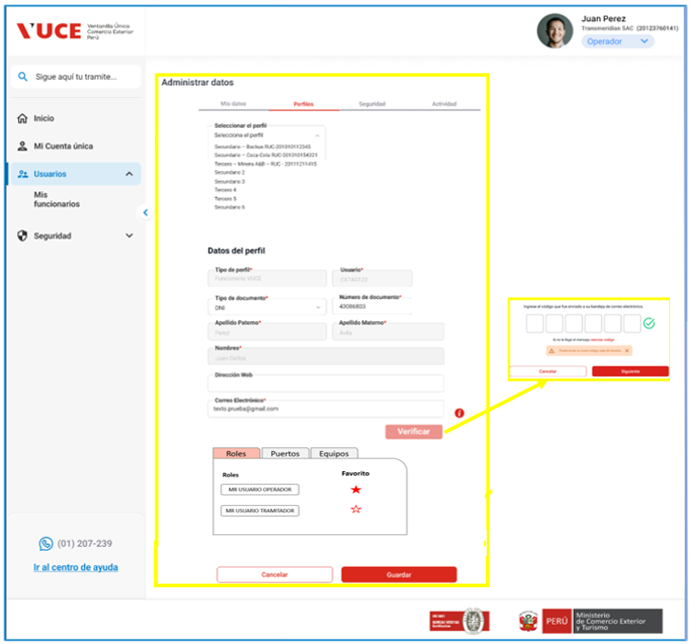

**Figura 2-** Administrar perfiles de la Cuenta VUCE RENIEC (Con opción Roles)

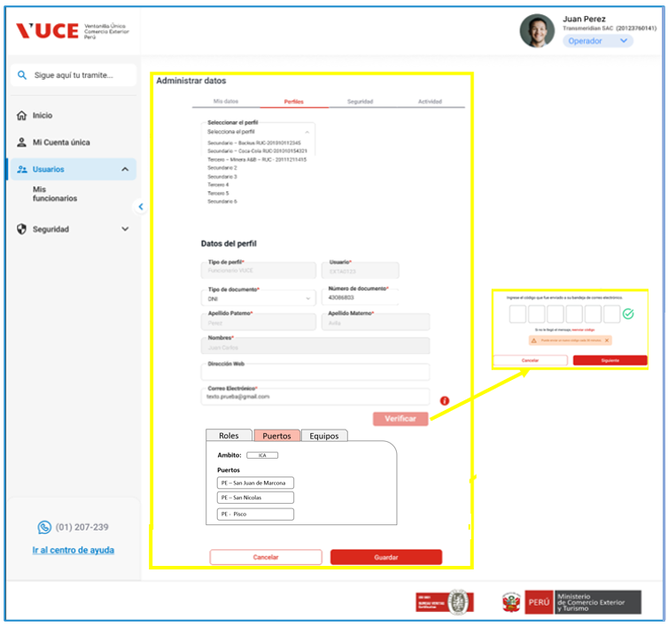

**Figura 3-** Administrar perfiles de la Cuenta VUCE Extranet (Con opción Puertos)

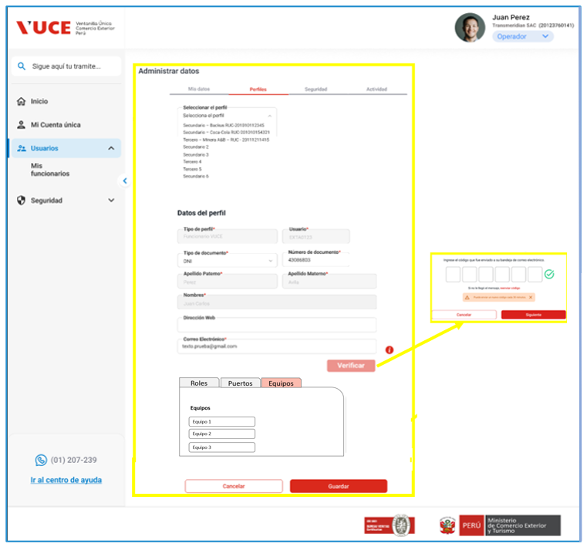

**Figura 4-** Administrar perfiles de la Cuenta VUCE Extranet (Con opción Equipos)

|  |  |
| --- | --- |
| **Criterio de Aceptación 002:**  Administrar datos de perfiles de la cuenta VUCE RENIEC | |
| **Escenario 1:**  Modificar o Actualizar Perfiles de la cuenta VUCE RENIEC | **Dado:** que la autenticación fue satisfactoria con cuenta VUCE RENIEC  **Cuando:** el usuario selecciona la opción “Administrar cuenta” en el dashboard del componente  **Entonces:** El sistema derivará al usuario al gestor de accesos donde el usuario podrá seleccionar la opción “Administrar datos” y mediante la opción “Perfiles” podrá visualizar la información registrada de la cuenta VUCE y los campos editables para poder actualizar la información que el usuario requiera. **[Ver figura 2]**  A continuación, la lista de campos:   |  |  | | --- | --- | | **Datos de Perfiles** | | | **Etiqueta del Campo** | **Descripción del Campo** | | Seleccionar el perfil | El sistema debe mostrar una casilla desplegable que contenga los perfiles asociados a la cuenta Vuce con la cual se ha autenticado al ingresar a la VUCE. Visualmente se debe mostrar la lista de perfiles conteniendo la siguiente estructura: **[Ver Figura 2]**   * El valor del campo “tipo_perfil_id” de la tabla “perfil” * El valor del campo “razón_social” de la tabla “empresa_externa” * El valor del campo “numero_documento” de la tabla “empresa_externa”   **Nota:** Por default el sistema debe seleccionar y mostrar la información del perfil con el cual el usuario a ingresado a la opción “Administrar datos” | | Datos del perfil | Etiqueta “Datos del perfil” que identifica la sección en la que te encuentras dentro del formulario. Es un texto informativo con letras de color negro. | | Tipo de Perfil | El sistema deberá mostrar de manera informativa a través de una consulta a la base de datos de autenticación 2.0, el valor del registrado en la cuenta Vuce en el campo “tipo_perfil_id” de la tabla “perfil”. Los valores que mostrará el sistema son los siguientes:   * Principal * Secundario * Tercero * Funcionario Vuce * Funcionario Entidad   * Campo Obligatorio * Campo No Editable | | Usuario | El sistema deberá mostrar de manera informativa a través de una consulta a la base de datos de autenticación 2.0, el valor registrado para el perfil seleccionado en la etiqueta “Seleccionar el perfil” en el campo “usuario” de la tabla “perfil”.  * Campo Obligatorio * Campo No Editable | | Tipo de documento | El sistema deberá mostrar de manera informativa a través de una consulta a la base de datos de autenticación 2.0, el valor registrado para el perfil seleccionado en la etiqueta “Seleccionar el perfil” en el campo "tipo_documento" de la tabla "perfil".  * Campo Obligatorio * Campo No Editable | | Número de documento | El sistema deberá mostrar de manera informativa a través de una consulta a la base de datos de autenticación 2.0, el valor registrado para el perfil seleccionado en la etiqueta “Seleccionar el perfil” en el campo "numero_documento" de la tabla "perfil".  * Campo Obligatorio * Campo No Editable | | Apellido paterno | El sistema deberá mostrar de manera informativa a través de una consulta a la base de datos de autenticación 2.0, el valor registrado para el perfil seleccionado en la etiqueta “Seleccionar el perfil” en el campo "apellido_paterno" de la tabla "perfil".  * Campo Obligatorio * Campo No Editable | | Apellido materno | El sistema deberá mostrar de manera informativa a través de una consulta a la base de datos de autenticación 2.0, el valor registrado para el perfil seleccionado en la etiqueta “Seleccionar el perfil” en el campo "apellido_materno" de la tabla "perfil".  * Campo Obligatorio * Campo No Editable | | Nombres | El sistema deberá mostrar de manera informativa a través de una consulta a la base de datos de autenticación 2.0, el valor registrado para el perfil seleccionado en la etiqueta “Seleccionar el perfil” en el campo "nombres" de la tabla "perfil".  * Campo Obligatorio * Campo No Editable | | Dirección web | Para la etiqueta “Dirección Web” el sistema debe mostrar el valor registrado en la cuenta Vuce para el campo "pagina_web" de la tabla "perfil" en la base de datos de autenticación 2.0  * Campo No Obligatorio (opcional) * Campo Editable  * El sistema validará el formato del campo y permitirá un máximo de 250 caracteres.  **Cuando el usuario modifique la etiqueta “Dirección Web” el sistema deberá actualizar la nueva información en la base de datos de autenticación 2.0 (tabla “perfil” en el campo “pagina_web”) No se actualizará en la base de datos de Vuce1 (no se tiene campo equivalente) | | Correo electrónico | Para la etiqueta “Correo electrónico” el sistema debe mostrar el valor registrado en la cuenta Vuce para el campo "email_contacto" de la tabla "perfil" en la base de datos de autenticación 2.0  * Campo Obligatorio * Campo Editable  * Campo permite un máximo de 250 caracteres  * El sistema validará que tenga formato de correo.  * Al momento de terminar de digitar el correo, si no corresponde a este formato, la caja de texto se remarcará en color rojo y mostrará un mensaje de error debajo de la caja de texto. Ver mensaje [MSJ001] en la Matriz de mensajes y alertas.  **Cuando el usuario desee modificar o actualizar el valor del campo perteneciente a la etiqueta “Correo electrónico” deberá realizar la opción “Verificar” para que el sistema pueda actualizar la nueva información ingresada. | | Icono Informativo | Al dar click en el icono “” el sistema debe mostrar el siguiente mensaje informativo: “Las notificaciones serán enviadas al correo que se registre o actualice mediante esta opción”  * Icono Obligatorio  * Icono Visible | | Opción “Verificar” | El sistema valida que el campo de correo electrónico cumpla con el formato correcto, sino muestra el mensaje [MSJ011] en la Matriz de mensajes y alertas.  ·        Si cumple las validaciones, entonces el sistema emite un correo electrónico con un código de 6 dígitos aleatorio. [*Ver figura 2*] [NOT007]Ver matriz de notificación. * Campo Visible: Se debe mostrar desactivado (color gris) y activarse (color rojo) si el usuario modifica el campo de correo electrónico y de confirmación de correo electrónico. * Luego de ser seleccionado, el sistema deshabilita el botón. (color gris) | | Casilla Emergente | Cuando el usuario solicite “Verificar” el sistema deberá mostrar mediante una casilla emergente que contiene lo siguiente: [**Ver figura 2**]  **Mensaje Textual 1:** “Ingrese el código que fue enviado a su bandeja de correo electrónico”  **06 casillas:** donde se ingresará en cada una de ella un dígito del código de 6 dígitos enviado al correo electrónico.  **Icono de Verificación:** Este icono apareceré automáticamente a lado derecho de las 06 casillas si el código ingresado es correcto. **Mensaje Textual 2:** “Si no llegó el mensaje, reenviar código.” (este mensaje contiene en color rojo el texto “reenviar código” que se puede seleccionar en caso se requiera enviar nuevamente otro código y solo se habilitará cada 5 minutos)  **Mensaje Textual 3:** “Puede enviar un nuevo código cada 5 minutos” este es un mensaje informativo con fondo resaltante.  **Botón Cancelar:** El botón “Cancelar” tiene el contorno y las letras de color rojo con fondo blanco y al ser seleccionado el sistema deberá cerrar la casilla emergente.  **Botón Siguiente:** El botón “Siguiente” tiene las letras blancas con fondo de color rojo y al ser seleccionado el sistema deberá cerrar la casilla emergente actualizando el nuevo valor del correo electrónico validado en la base de datos de autenticación 2.0 en el campo “email_contacto” en la tabla “perfil”. | | Casilla con pestañas seleccionables | El sistema debe mostrar una casilla con las opciones de “Roles”, “Puertos” y “Equipos” las cuales serán pestañas seleccionables que se describen a continuación:  **Pestaña Roles: [Ver figura 2]**   |  |  | | --- | --- | | **Roles** | Etiqueta “Roles” que identifica la sección en la que te encuentras dentro del formulario. Es un texto informativo con letras de color negro.  En esta sección el sistema deberá mostrar de manera informativa a través de una consulta a la base de datos de autenticación 2.0, los valores del campo “nombre_rol” y “descripción_corta” de la tabla “Rol” en una sola casilla.  * Campo Obligatorio * Campo No Editable | | **Favorito** | Etiqueta “Favorito” que identifica la sección en la que te encuentras dentro del formulario. Es un texto informativo con letras de color negro.  En esta sección el sistema debe permitir al usuario seleccionar un rol favorito mediante la selección de un icono en forma de “estrella”. Esta funcionalidad se realizará mediante un flag que corresponde al campo “ind_favorito” de la tabla “perfil_comp_rol”  * Campo Obligatorio * Campo Editable |   **Pestaña Puertos:** habilitada para perfiles provenientes del componente portuario. (funcionario, administrado) **[Ver figura 3]**   |  |  | | --- | --- | | **Ámbito** | Etiqueta “Ámbito” que identifica la sección en la que te encuentras dentro del formulario. Es un texto informativo con letras de color negro.  En esta sección el sistema deberá mostrar de manera informativa a través de una consulta a la base de datos de autenticación 2.0, los valores del campo “departamento” de la tabla “perfil_puerto”.  * Campo Obligatorio (solo activo para perfil funcionario) * Campo No Editable | | **Puertos** | Etiqueta “Puertos” que identifica la sección en la que te encuentras dentro del formulario. Es un texto informativo con letras de color negro.  En esta sección el sistema deberá mostrar de manera informativa a través de una consulta a la base de datos de autenticación 2.0, los valores del campo “des_puerto” de la tabla “perfil_puerto”.  * Campo Obligatorio * Campo No Editable |   **Pestaña Equipos:** habilitada para perfiles provenientes del componente portuario. (funcionario, administrado) **[Ver figura 4]**   |  |  | | --- | --- | | **Equipos** | Etiqueta “Equipos” que identifica la sección en la que te encuentras dentro del formulario. Es un texto informativo con letras de color negro.  En esta sección el sistema deberá mostrar de manera informativa a través de una consulta a la base de datos de autenticación 2.0, los valores del campo “equipo_codigo” de la tabla “perfil_equipo”.  * Campo Obligatorio * Campo No Editable | | |

# Prototipo y descripción de criterios de aceptación: Modificar correo y contraseña de la cuenta VUCE RENIEC

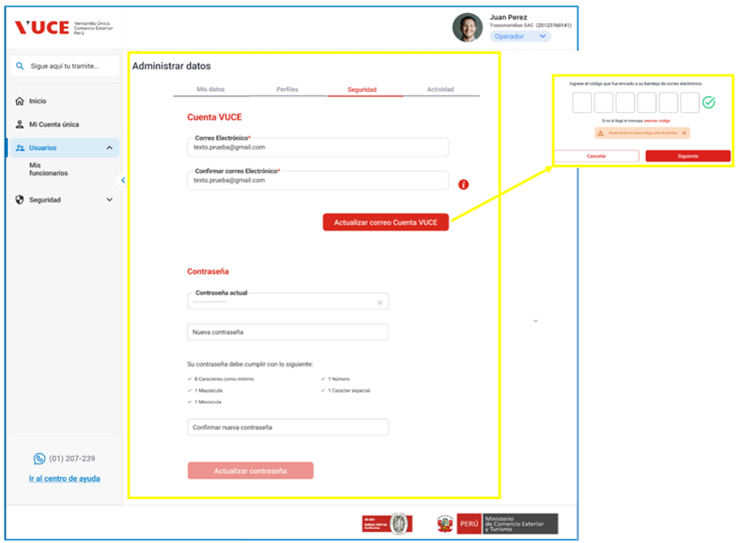

**Figura 5-** Modificar correo y contraseña de la cuenta VUCE RENIEC

|  |  |
| --- | --- |
| **Criterio de Aceptación 003:**  Modificar correo y contraseña de la cuenta VUCE RENIEC | |
| **Escenario 1:**  Actualizar correo de la cuenta VUCE RENIEC | **Dado:** que la autenticación fue satisfactoria con cuenta VUCE RENIEC  **Cuando:** el usuario selecciona la opción “Administrar cuenta” en el dashboard del componente.  **Entonces:** El sistema derivará al usuario al gestor de accesos donde el usuario podrá seleccionar la opción “Administrar datos” y mediante la opción “Seguridad” podrá visualizar el correo registrado de la cuenta VUCE y el usuario podrá realizar la modificación del correo de la cuenta VUCE creada, mediante la opción “Actualizar Correo Cuenta VUCE” **[Ver figura 5]** la cual activará los siguientes campos de validación:   |  |  | | --- | --- | | **Etiqueta del Campo** | **Descripción del Campo** | | Cuenta VUCE | Etiqueta “Cuenta VUCE” que identifica la sección en la que te encuentras dentro del formulario. Es un texto informativo con letras de color rojo. | | Correo electrónico | Para la etiqueta “Correo electrónico” el sistema debe mostrar el valor registrado en la cuenta Vuce para el campo "email" de la tabla "cuenta_vuce" en la base de datos de autenticación 2.0  * Campo Obligatorio * Campo Editable  * Campo permite un máximo de 250 caracteres  * El sistema validará que tenga formato de correo.  * Al momento de terminar de digitar el correo, si no corresponde a este formato, la caja de texto se remarcará en color rojo y mostrará un mensaje de error debajo de la caja de texto. Ver mensaje [MSJ001] en la Matriz de mensajes y alertas.  **Cuando el usuario desee modificar o actualizar el valor del campo perteneciente a la etiqueta “Correo electrónico” deberá realizar completar el siguiente campo “Confirmar Correo electrónico” y luego la opción “Verificar” para que el sistema pueda actualizar la nueva información ingresada. | | Confirmar Correo electrónico | Para la etiqueta “Confirmar Correo electrónico” el sistema mostrará siempre el campo vacío para poder ser completado por el usuario.  * Campo Obligatorio * Campo Editable  * Campo permite un máximo de 250 caracteres  * El sistema validará que tenga formato de correo.  * No permite la función de CTRL+V  * Al momento de terminar de digitar el correo, si no corresponde a este formato, la caja de texto se remarcará en color rojo y mostrará un mensaje de error debajo de la caja de texto. Ver mensaje [MSJ001] en la Matriz de mensajes y alertas.  ** El sistema deberá validar que el valor ingresado sea igual al valor ingresado en el campo perteneciente a la etiqueta “Correo electrónico” y luego activar la opción “Actualizar correo Cuenta VUCE” | | Icono Informativo | Al dar click en el icono “” el sistema debe mostrar el siguiente mensaje informativo: “El correo que ingrese se convertirá en su nueva cuenta vuce”  * Icono Obligatorio  * Icono Visible | | Opción “Actualizar correo Cuenta VUCE” | El sistema valida que el campo de correo electrónico cumpla con el formato correcto, sino muestra el mensaje [MSJ011] en la Matriz de mensajes y alertas.  ·        Si cumple las validaciones, entonces el sistema emite un correo electrónico con un código de 6 dígitos aleatorio. [*Ver figura 2*] [NOT007]Ver matriz de notificación. * Campo Visible: Se debe mostrar desactivado (color gris) y activarse (color rojo) si el usuario modifica el campo de correo electrónico y de confirmación de correo electrónico. * Luego de ser seleccionado, el sistema deshabilita el botón. (color gris) | | Casilla Emergente | Cuando el usuario solicite “Verificar” el sistema deberá mostrar mediante una casilla emergente que contiene lo siguiente: [**Ver figura 5**]  **Mensaje Textual 1:** “Ingrese el código que fue enviado a su bandeja de correo electrónico”  **06 casillas:** donde se ingresará en cada una de ella un dígito del código de 6 dígitos enviado al correo electrónico.  **Icono de Verificación:** Este icono apareceré automáticamente a lado derecho de las 06 casillas si el código ingresado es correcto. **Mensaje Textual 2:** “Si no llegó el mensaje, reenviar código.” (este mensaje contiene en color rojo el texto “reenviar código” que se puede seleccionar en caso se requiera enviar nuevamente otro código y solo se habilitará cada 5 minutos)  **Mensaje Textual 3:** “Puede enviar un nuevo código cada 5 minutos” este es un mensaje informativo con fondo resaltante.  **Botón Cancelar:** El botón “Cancelar” tiene el contorno y las letras de color rojo con fondo blanco y al ser seleccionado el sistema deberá cerrar la casilla emergente.  **Botón Siguiente:** El botón “Siguiente” tiene las letras blancas con fondo de color rojo y al ser seleccionado el sistema deberá cerrar la casilla emergente actualizando el nuevo valor del correo electrónico validado en la base de datos de autenticación 2.0 en el campo “email_contacto” en la tabla “perfil”. | |
| **Escenario 2:**  Actualizar contraseña de la cuenta VUCE RENIEC | **Dado:** que la autenticación fue satisfactoria con cuenta VUCE RENIEC  **Cuando:** el usuario selecciona la opción “Administrar cuenta” en el dashboard del componente.  **Entonces:** El sistema derivará al usuario al gestor de accesos donde el usuario podrá seleccionar la opción “Administrar datos” y mediante la opción “Seguridad” podrá visualizar la sección “Contraseña” **[Ver figura 5]** donde se podrá realizar la modificación de la contraseña mediante los siguientes campos:   |  |  | | --- | --- | | **Etiqueta del Campo** | **Descripción del Campo** | | Contraseña | Etiqueta “Contraseña” que identifica la sección en la que te encuentras dentro del formulario. Es un texto informativo con letras de color rojo. | | Contraseña Actual | El sistema debe mostrar el campo "Contraseña Actual" donde solicitará al usuario ingresar el valor de su contraseña actual de la cuenta VUCE. El sistema deberá mostrar el caracter asterisco "**\***" cuando el usuario ingrese su contraseña. El campo debe contar con la opción de visualizar contraseña “ ” la cual mostrará la contraseña digitada sin mostrar el carácter asterisco “**\***” | | Contraseña Nueva | El sistema debe mostrar el campo "Contraseña Nueva" donde solicitará al usuario ingresar el valor de la nueva contraseña para la cuenta VUCE. El sistema debe validar el valor de la contraseña ingresada cumpliendo con los siguientes requisitos mínimos:   * 8 Caracteres como mínimo. * 1 mayúscula * 1 minúscula * 1 Número * 1 Caracter especial.   **Nota:** El sistema debe resaltar de color verde los requisitos que se cumplan y en color rojo cuando no se cumplan o aun este pendiente de cumplirse. | | Confirmar Nueva Contraseña | El sistema debe mostrar el campo "Confirmar Nueva Contraseña" donde solicitará al usuario ingresar nuevamente el valor de la nueva contraseña para la cuenta VUCE.  * El campo debe contar con la opción de visualizar contraseña “ ” la cual mostrará la contraseña digitada sin mostrar el carácter asterisco “**\***” * El sistema debe validar que el valor ingresado sea igual al valor ingresado en el campo de la etiqueta "Contraseña Nueva", de lo contrario mostrará un mensaje de error: “el valor ingresado no coincide” | | Actualizar Contraseña | Al seleccionar el botón de “Actualizar Contraseña” el sistema debe realizar lo siguiente:   * Validar que el valor ingresado en el campo “Contraseña Actual” sea igual al valor del campo “clave” de la tabla “cuenta_vuce” de la base de datos de autenticación 2.0 * Validar que el valor ingresado en los campos “Contraseña Actual” y “Contraseña Nueva” deben ser diferentes.   * Si estas validaciones son correctas el sistema deberá actualizar el valor ingresado en el campo “Contraseña Nueva” en el campo “clave” de la tabla “cuenta_vuce” de la base de datos de autenticación 2.0.  **Si no se cumple una de las condiciones el sistema deberá mostrar un mensaje de error: “*No se pudo actualizar la contraseña, por favor verificar los valores ingresados*” y luego el sistema deberá refrescar el formulario y mostrar los campos vacíos para que el usuario pueda ingresar nuevamente la información. | |

# Prototipo y descripción de criterios de aceptación: Visualizar Actividad de la Cuenta VUCE RENIEC

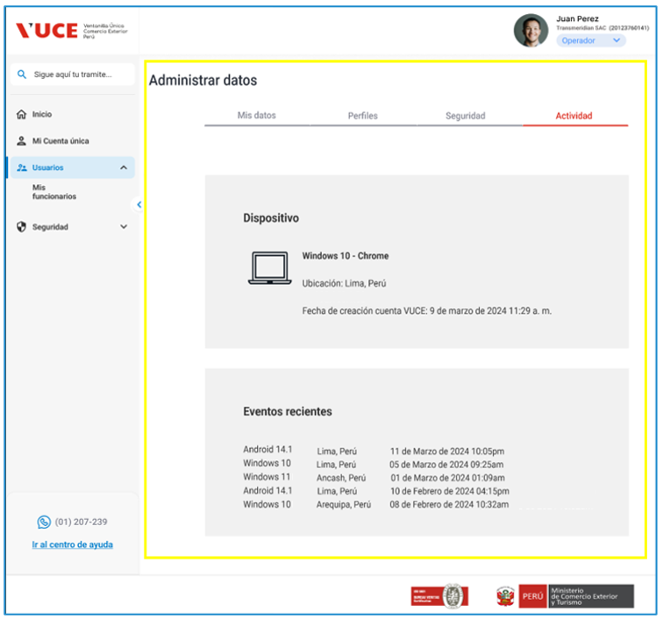

**Figura 6-** Visualizar actividad de la cuenta VUCE

|  |  |
| --- | --- |
| **Criterio de Aceptación 004:**  Visualizar actividad de la cuenta VUCE RENIEC | |
| **Escenario 1:**  Visualizar Actividad de la Cuenta VUCE RENIEC | **Dado:** que la autenticación fue satisfactoria con cuenta VUCE RENIEC  **Cuando:** el usuario selecciona la opción “Administrar cuenta” en el dashboard del componente.  **Entonces:** El sistema derivará al usuario al gestor de accesos donde el usuario podrá seleccionar la opción “Administrar datos” y mediante la opción “Actividad” podrá visualizar la siguiente información: **[Ver figura 6]**  En la sección **DISPOSITIVO** se mostrará:   * El sistema operativo y navegador del dispositivo utilizado por el usuario para ingresar a la cuenta vuce. * La ubicación geográfica mediante la cual realizó la conexión. * La fecha de la creación de la cuenta vuce. (esta información proviene del campo “fecha_reg_aud” de la tabla “cuenta_vuce”) * La hora actual al ingresar con su cuenta VUCE.   En la sección **EVENTOS** **RECIENTES** se mostrará:   * La información de las últimas 10 sesiones que el usuario ha ingresado con su cuenta VUCE. (esta información será capturada por el sistema y contendrá los datos del sistema operativo, la ubicación geográfica y la fecha y hora de la sesión). |

# Anexos

|  |  |  |  |
| --- | --- | --- | --- |
| **N°** | **Nombre del Anexo** | **Ruta** | **Versión** |
| 1 | Matriz de mensajes y alertas |  |  |
| 2 | Matriz de notificación |  |  |
|  |  |  |  |

# Historia de Cambios

|  |  |  |  |
| --- | --- | --- | --- |
| **Fecha** | **Versión** | **Descripción** | **Autor** |
| 05/02/2024 | 0.1 | Versión inicial | Edwin Salas |
| 20/03/2024 | 0.2 | Actualización de Campos y Prototipos | Edwin Salas |
| 16/04/2024 | 0.3 | Levantamiento de observaciones de la DVUCEPT | Edwin Salas |
| 09/05/2024 | 0.4 | Levantamiento de observaciones de la DVUCEPT | Edwin Salas |

# Aprobaciones

|  |  |  |
| --- | --- | --- |
| **Fecha** | **Nombre** | **Firma** |
|  | Elaborado por: Analista funcional |  |
|  | Revisado por: DVUCEPT |  |
|  | Aprobado por: Líder Funcional |  |